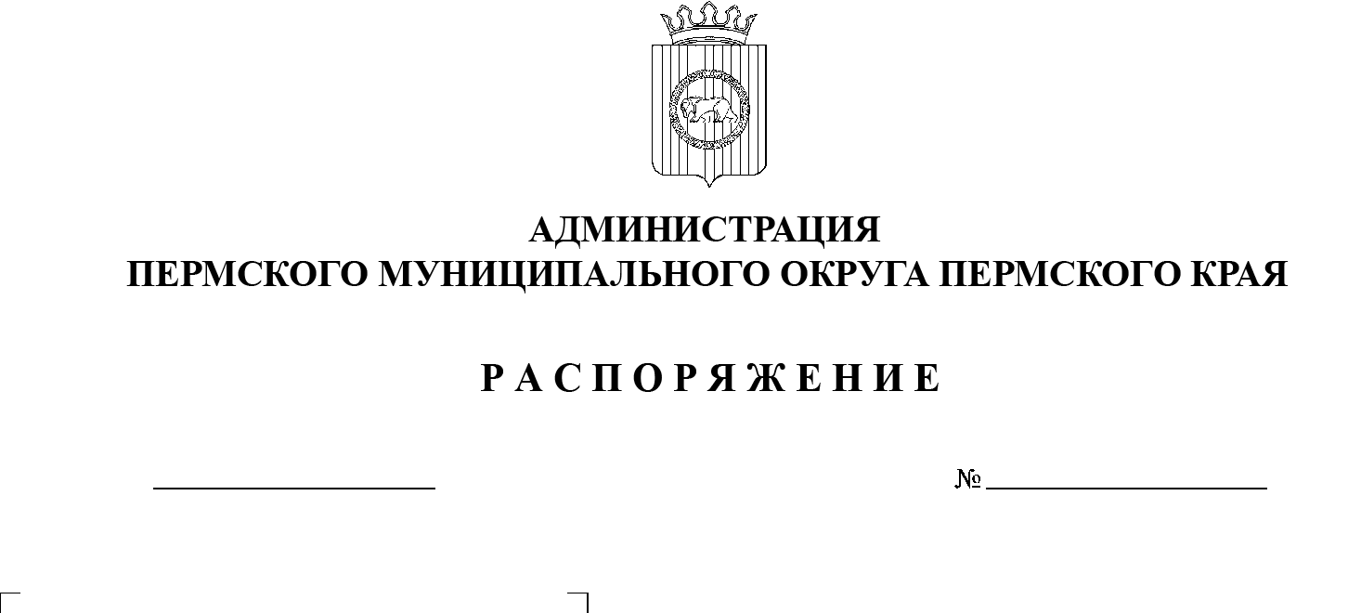
21.12.2023
СЭД-2023-299-01-01-07.С-399
О внесении изменения
в пункт 1 распоряжения администрации Пермского муниципального округа Пермского края
от 12 декабря 2023 г.
№ СЭД-2023-299-01-01-07.С-388 «Об определении оператора
в отношении объекта спорта «Спортивный комплекс «Шиловские горки»

На основании пункта 6 части 2 статьи 30 Устава Пермского муниципального округа Пермского края:
1. Внести в пункт 1 распоряжения администрации Пермского муниципального округа Пермского края от 12 декабря 2023 г. № СЭД-2023-299-01-01-07.С-388 «Об определении оператора в отношении объекта спорта «Спортивный комплекс «Шиловские горки» следующее изменение:
слова «муниципальное автономное учреждение дополнительного образования «Детско-юношеская спортивная школа «Вихрь» заменить словами «муниципальное автономное учреждение дополнительного образования «Спортивная школа «Вихрь».
2. Разместить настоящее распоряжение на сайте Пермского муниципального округа в информационно-телекоммуникационной сети Интернет (www.permokrug.ru).
3. Настоящее распоряжение вступает в силу со дня его подписания.
Глава муниципального округа В.Ю. Цветов

